МАМЫ И ПАПЫ!

«Фольклорные странички для детей - Троица!» - занятие ведет Копатыч!


Ах, Троица, ах, Троица,
Зелёная пора!
Как дышится, как молится,
Как звонится с утра!

Лишь только солнце двинется
И заблестит росой,
Земля, как именинница,
Возрадует красой.

В праздник Святой Троицы в наших православных храмах необыкновенно красиво. Они украшены молоденькими деревцами березок, зелеными ветвями, травой и цветами.
Святая Троица - это Единый Бог в Трех Лицах: Бог Отец, Бог Сын и Бог Дух Святой. Так мы и воспеваем в Символе православной веры на каждой Божественной литургии.
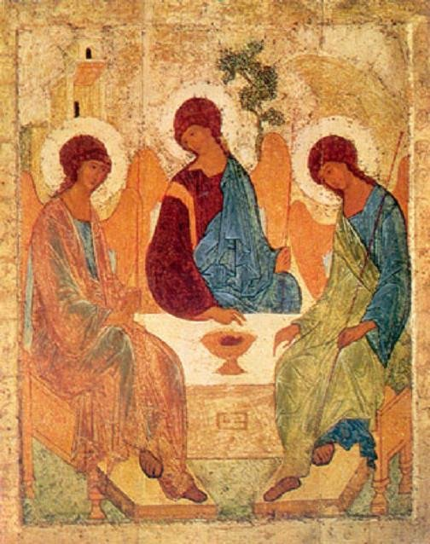

Откровение о Трех Лицах Единого Бога было явлено людям не одновременно, не сразу. О том, что есть Бог Отец, люди на земле знали давно, многие века и тысячелетия. О Втором Лице Святой Троицы - Боге Сыне - люди узнали, когда от Девы Марии две тысячи лет назад родился Иисус Христос.
А откровение о Третьем Лице - Духе Святом - было явлено людям в день Пятидесятницы, ветхозаветного иудейского праздника. О том, как это произошло, можно узнать из «Деяний святых апостолов» Нового Завета.

. Совсем недавно этот праздник называли праздником березки. Он отмечает конец весны, начало лета и празднуется на пятидесятый день после Пасхи.
Березка на Руси всегда считалась растительным символом матери – сырой земли. Она была непременной участницей всех летних праздников и обрядов. Березка считалась деревом счастья. Её очень почитали и любили наши предки. До сих пор на Руси на праздник Троицы принято березовыми ветками изгонять из домов всякую нечисть, украшать свои жилища молодой зеленью, травами, цветами.
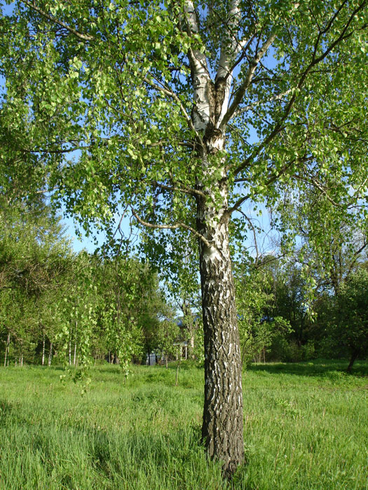
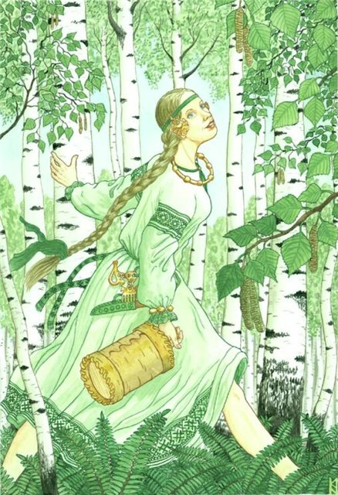

Выучи с мамой песню!
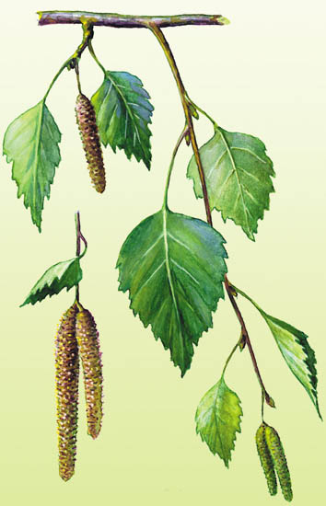

Во поле береза стояла,
Во поле кудрявая стояла,
Люли, люли, стояла.
Некому березу заломати,
Некому кудряву заломати,
Люли, люли. заломати.
Как пойду я в лес, погуляю,
Белую березу заломаю.
Люли, люли, заломаю.
Срежу я с березы три пруточка,
Сделаю себе я три гудочка.
Люли. люли, три гудочка.

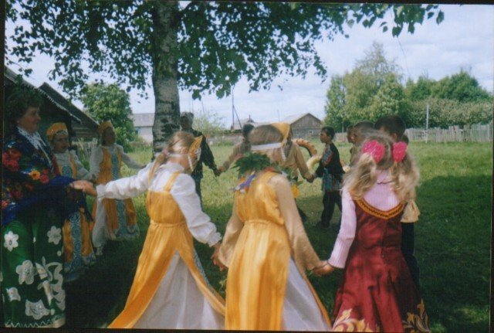

Как танцуют славно
На лугу зеленом, летнем
Те девчата, что березку
Вьют на Троицкой неделе!

Сделай с мамой аппликацию, веночек из цветов!

